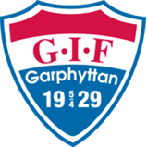
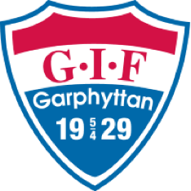
Välkomna till 65+ med Garphyttans IF

Vi vill erbjuda dig som är 65+ tillfällen för social samvaro,
fysisk aktivitet och gofika.
Nedan ser du de tillfällen och aktiviteter som erbjuds och det är kostnadsfritt. Alla deltar utifrån sina förutsättningar. Välkomna!

25 april 16:30-18 FH Föreläsning - fysisk aktivitet + fika
2 maj 16:30-18 Kilsbergsvallen, rörelsebingo + fika
9 maj 16:30-18 Parken, boule + fika
16 maj 16:30-18 Kilsbergsvallen, gåfotboll + fika
23 maj 16:30-18 Parken, föreläsning om mat för prestation + fika
30 maj 16:30-18 FH, rörelseförståelse + fika
8 juni 10:00-12 Parken, 5-kamp + avslutningsfika

Anmäl dig till: Lena Granlund
070 877 97 97

lenagranlund73@gmail.com

